SALLY Dansgezelschap Maastricht
GOD is a DJ (14+/volwassenen)
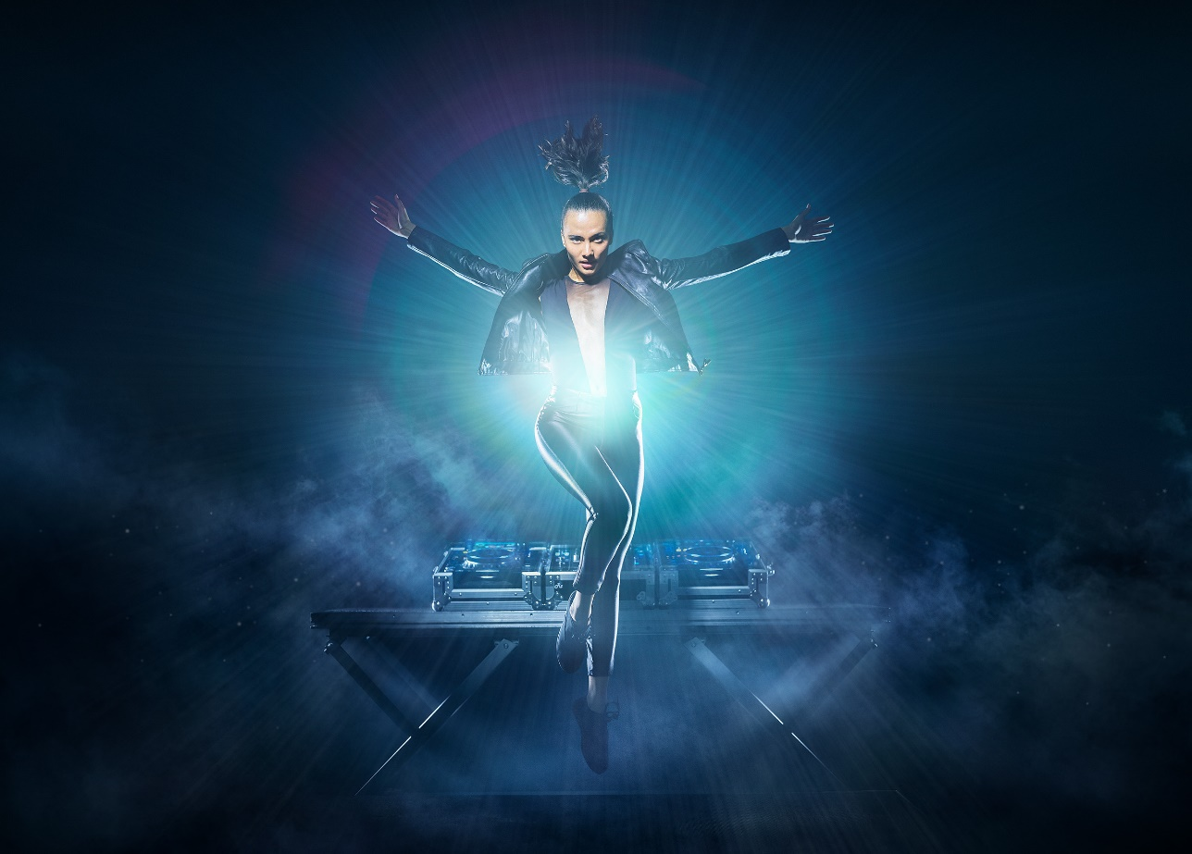
Foto Tycho Merijn
GOD is a DJ (14+/volwassenen)
Een ode aan de dansvloer
Een avond jezelf verliezen, om jezelf weer helemaal terug te vinden. Met de voorstelling ‘GOD is a DJ’ brengt SALLY de bijna religieuze dansbeleving van de club over naar het theater.
Dompel jezelf onder in een draaikolk van bewegingen, een woeste mix van geluiden en een explosie van beelden. Ervaar de dansbare atmosfeer en het saamhorigheidsgevoel dat heerst op de dansvloer. ‘GOD is a DJ’ is een grensverleggende voorstelling met een hoge dansbaarheid. Hier mag iedereen zijn wie die wil zijn. Labels en hokjes gaan in rook op. De DJ bepaalt het verloop van de voorstelling: van euforie naar catharsis, en eindigend in een rituele stilte.
SALLY’s artistiek leider Stefan Ernst brengt deze unieke dansbeleving samen met gastchoreografen Jennifer Romen, Emma Evelein en Winston Ricardo Arnon naar het theater. In een voorstelling waarin dans, livemuziek, belichting en beeldende kunst samensmelten.
Concept: Stefan Ernst en Ronald Wintjens
Choreografie: Stefan Ernst, Jennifer Romen, Emma Evelein en Winston Ricardo Arnon

Info gezelschap en makers
SALLY Dansgezelschap Maastricht
SALLY vertelt actuele en maatschappelijke verhalen door middel van dans. Het dansgezelschap wil eerst de mensen en vervolgens de toekomst in beweging brengen. Jonge mensen staan centraal. SALLY leert hen geloven in wie ze zijn en leert hen zich te ontplooien: in voorstellingen, workshops en danslabs.
Stefan Ernst
Stefan Ernst (1975) richtte in 2006 samen met Ronald Wintjens SALLY Dansgezelschap Maastricht op. Sindsdien is hij als artistiek leider en huischoreograaf aan het gezelschap verbonden. Zijn stijl is herkenbaar en origineel. Hij combineert fysieke dynamische dans met humoristische elementen.
Jennifer Romen
De urban/contemporary choreografe Jennifer Romen (1996) maakt met haar eigen gezelschap Oxygen furore in internationale competities. In Nederland kennen we haar werk o.a. van het tv-programma ‘Dance Dance Dance’ en haar deelname aan de Amerikaans hitserie ‘World Of Dance’. Haar choreografieën zijn herkenbaar aan visuele en illusionaire-effecten.
Emma Evelein
Emma Evelein (1993) creëert choreografieën voor theater, film en muziekvideo’s. Ze combineert hedendaagse dans en urban dance tot impactvolle verhalen door middel van haar pure, ongepolijste en expressieve dansstijl.
Winston Ricardo Arnon
Winston Ricardo Arnon (1984) is choreograaf, danser en jurylid. Hij resideert in het DANSLAB van SALLY en is bekend van zijn choreografie voor ‘Fok Me Hokje’ van Studio52nd & Het Geluid Maastricht. Als choreograaf combineert hij fraaie breekbaarheid, minimalistische bewegingen en gedetailleerde composities tot een fantasierijke wereld.
Aanvullende informatie
Educatie/participatie
Na afloop kan iedereen meedansen tijdens een afterparty op het podium.
Naast ‘GOD is a DJ’ is er ook ‘GOD is a DJ, the Xperience’, een interactieve theaterervaring voor jongeren (14 – 18 jaar). Deze 45 minuten durende schoolvoorstelling beschikt over een optioneel voortraject, een digitale lesbrief en participatie tijdens de voorstelling.
Neem voor meer informatie contact op met boekingen@sallydm.nl
Beeldmateriaal
Campagnebeeld: Tycho Merijn (download: https://we.tl/t-rBalYsAgXP )
Scènefoto’s: (volgen in 2022)
Trailer: (volgt in 2022)
Voor aanvullend materiaal neem contact op met communicatie@sallydm.nl

Contactinformatie
Website: www.sallydm.nl
Facebook: @SALLYdansgezelschapMaastricht
Instagram: @sally_maastricht
Vimeo: SALLY Dansgezelschap Maastricht

